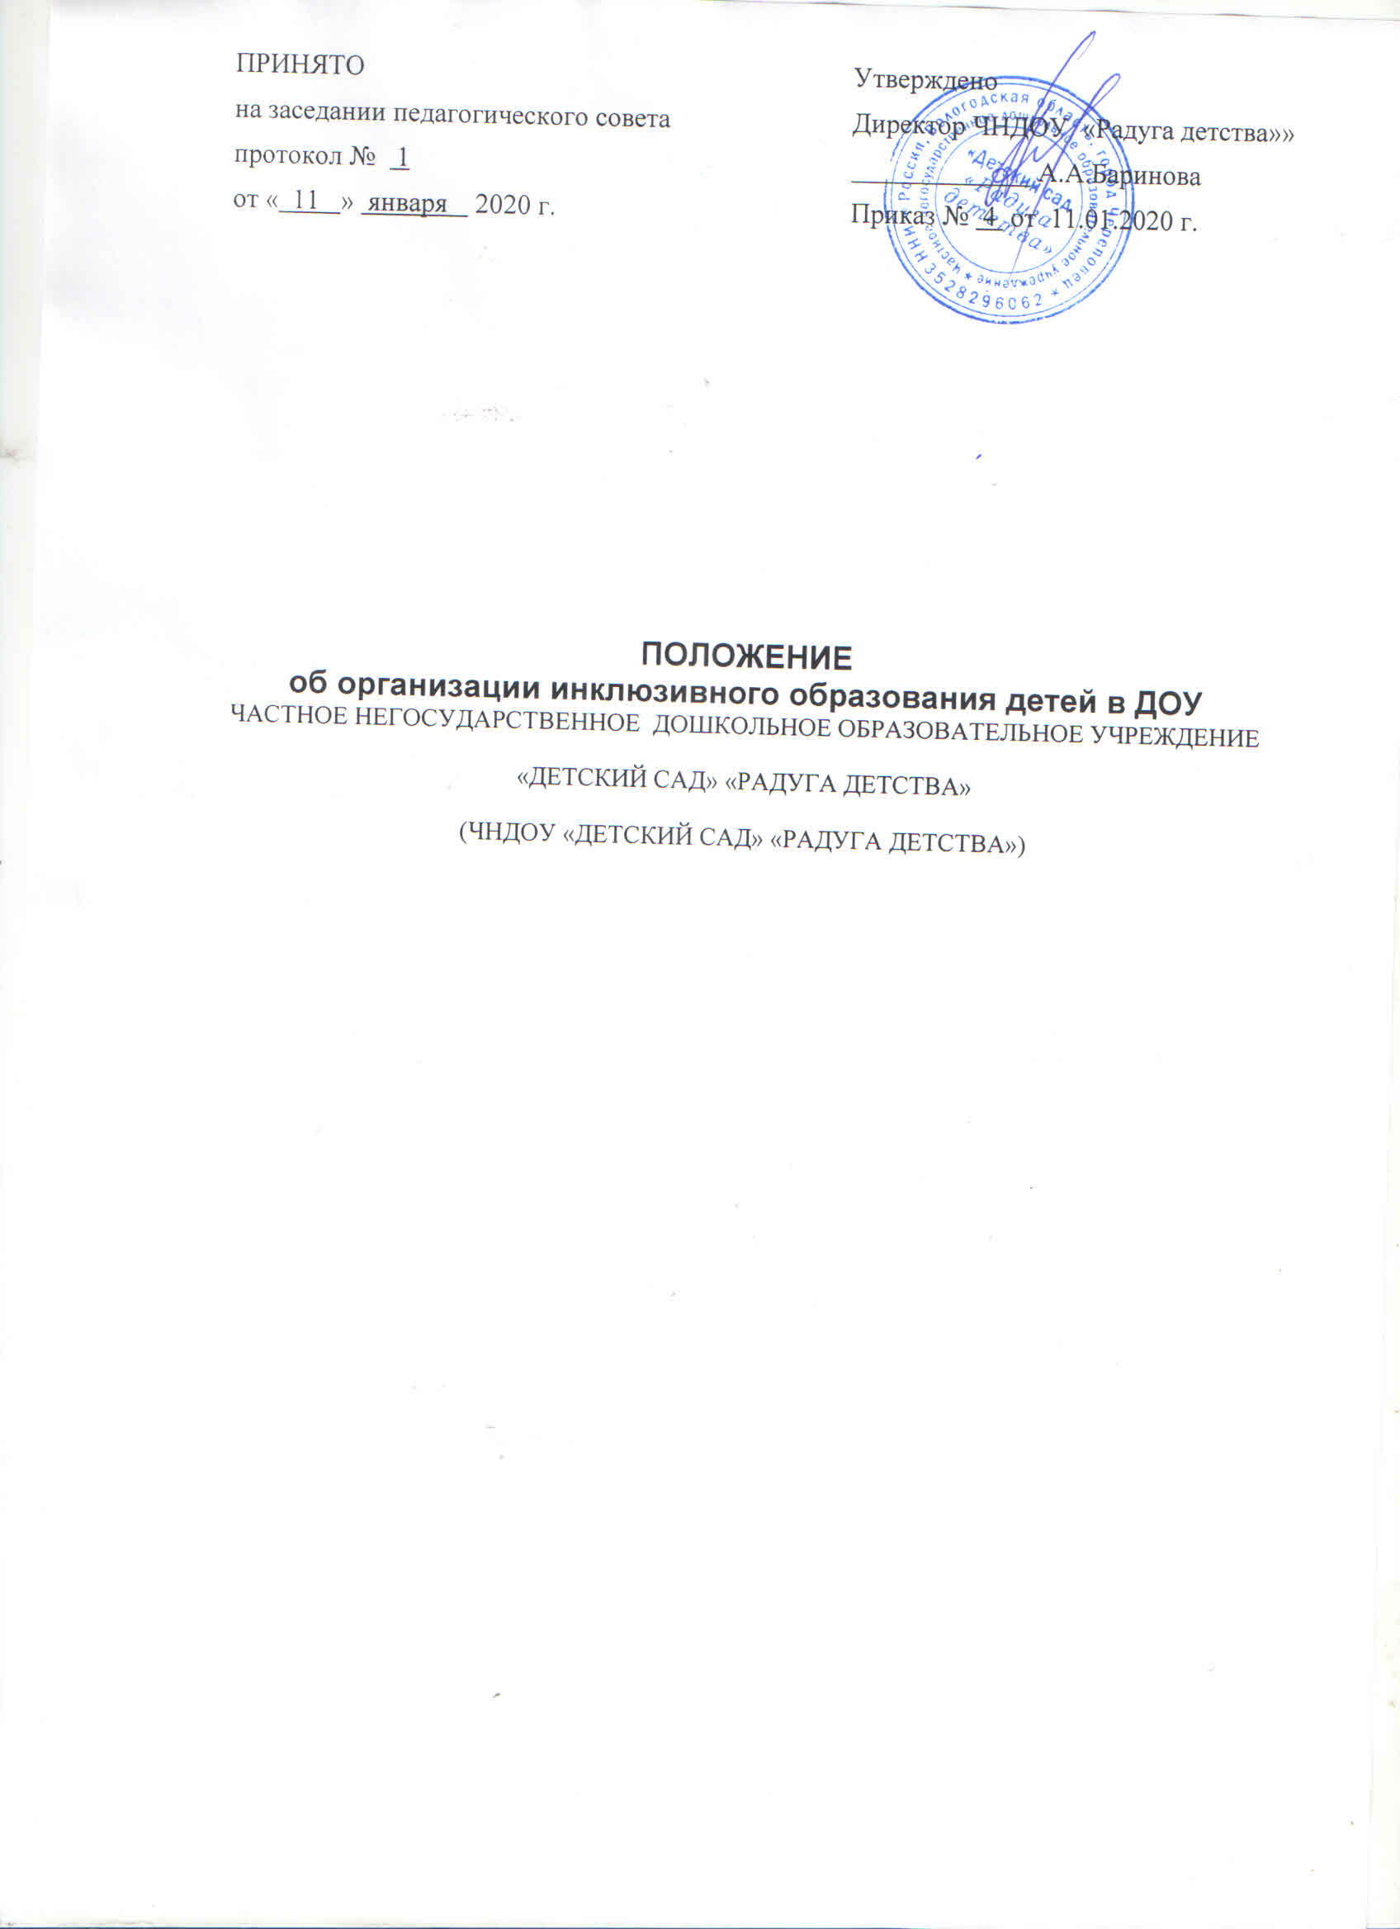

1. Общие положения
1.1. Положение об организации инклюзивного образования обучающихся с ограниченными возможностями здоровья в ЧНДОУ «Детский сад» «Радуга детства» (далее ЧНДОУ ) разработано в целях реализации гарантированного права обучающихся с ограниченными возможностями здоровья (далее – с ОВЗ) на получение качественных образовательных услуг; создания безбарьерной образовательной среды для данной категории в ЧНДОУ; коррекции нарушений развития, успешной социальной адаптации.
1.2. Настоящее Положение разработано на основании Федеральных Законов: от 24.11.1995 № 181-ФЗ «О социальной защите инвалидов в Российской Федерации»; от 29.12.2012 № 273-ФЗ «Об образовании в Российской Федерации»; от 03.05.2012 № 46-ФЗ «О ратификации Конвенции о правах инвалидов»; Указа Президента Российской Федерации от 01.06.2012 № 761 «О национальной стратегии действий в интересах детей на 2012-2017 годы»
1.3. Настоящее Положение определяет модель организации инклюзивного образования воспитанников с ОВЗ в ЧНДОУ когда все дети, независимо от их физического и (или) психологического развития, включены в общую систему образования и имеют возможность получать образование по месту жительства в образовательных учреждениях, которые создают условия для оказания необходимой специальной поддержки детям с учетом их возможностей и особых образовательных потребностей.
1.4.В рамках модели «частичная интеграция ребёнка с ограниченными возможностями здоровья в функционирующей группе нормально развивающихся сверстников» оказание образовательных услуг детям с ОВЗ осуществляется в функционирующей группе ДОУ и предусматривает частичное включение ребёнка в образовательный процесс ДОУ.
Цель организации инклюзивного образования детей с ОВЗ по данной модели - обеспечение права детей с ОВЗ в возрасте от 1х до 7 лет на качественное и доступное образование по полной общеобразовательной или индивидуальной программе, обеспечение социальной адаптации и интеграции детей с ОВЗ в новую социальную среду, осуществление коррекции отклонений в физическом и психическом развитии воспитанников с учётом индивидуальных возможностей и личностных особенностей ребёнка, обеспечение условий для совместного воспитания детей с разными образовательными возможностями.
2. Организация инклюзивного образования детей по модели «частичная интеграция ребёнка с ограниченными возможностями здоровья в функционирующей группе нормально развивающихся сверстников»
2.1.Инклюзивное образование детей с ОВЗ по модели «частичная интеграция ребёнка с ограниченными возможностями здоровья в функционирующей группе нормально развивающихся сверстников» организуется с согласия родителей (законных представителей).
2.2.Приём детей с ОВЗ в функционирующую группу осуществляется на основании письменного заявления родителей (законных представителей) на имя директора ЧНДОУ, медицинского заключения лечебного учреждения и осуществляется в общем порядке, установленном законодательством. Приём в группу может проводиться в течение всего года при наличии свободных мест. Дети с ОВЗ включаются в списочный состав соответствующей возрастной группы.
2.3.Отношения между ДОУ и родителями (законными представителями) регулируются договором, заключаемым в установленном порядке.
2.4.При поступлении в детский сад ДОУ направляет ребёнка с ОВЗ в случае необходимости и с согласия родителей (законных представителей) на ПМПК для получения заключения с рекомендациями по организации адаптационных и интеграционных мероприятий, воспитания и обучения ребёнка с ОВЗ.
2.5.При наличии возможности в ДОУ рекомендуется выделение штатной единицы – специалист сопровождения (тьютер), который в случае необходимости, по заключению ПМПК, будет обеспечивать сопровождение детей с ОВЗ. Сопровождение ребёнка с ОВЗ может осуществлять родитель (законный представитель).
2.6.На основе психолого-медико-педагогической диагностики ребёнка с ОВЗ проектируется его индивидуальный образовательный маршрут (далее – ИОМ). ИОМ – это движение в образовательном пространстве, создаваемом для ребёнка и его семьи при осуществлении образовательного и психолого-педагогического сопровождения в ДОУ. ИОМ включает индивидуальную образовательную программу и индивидуальную программу включения ребёнка с ОВЗ в интеграционную среду ДОУ, который согласуется и подписывается родителями ребёнка. В ходе выполнения ИОМ подвергается корректировке и дополнению.
2.7.Определяются условия и технология включения ребёнка с ОВЗ в функционирующую группу ДОУ (определяется дозирование времени пребывания ребёнка с ОВЗ в ДОУ, необходимость наличия специалиста сопровождения ребёнка с ОВЗ в ДОУ при интеграции в функционирующую группу, составляется индивидуальный график посещения ребёнком детского сада, планируются адаптационные и интеграционные мероприятия). По мере адаптации к условиям группы время пребывания ребёнка с ОВЗ увеличивается.
2.8.Содержание образовательного процесса в группе определяется основной общеобразовательной программой ДОУ и индивидуальной образовательной программой ребёнка с ОВЗ, составляемой на основе типовых, специальных, коррекционных, адаптированных или авторских программ с учётом комплексной оценки ресурсов и дефицитов ребёнка.
2.9.В рамках модели частичной интеграции оказание образовательных услуг ребёнку с ОВЗ осуществляется по режиму и расписанию возрастной группы. В режим вносятся дополнения с указанием условий и регламента проведения коррекционно-развивающих занятий специалистов с ребёнком с ОВЗ. Режим дня и недели может быть гибким. В расписании организованной образовательной деятельности учитываются занятия (расписаны помещения, время, специалисты), предусмотренные индивидуальной образовательной программой ребёнка с ОВЗ.
2.10.В случае невозможности полного усвоения программы из-за тяжести физических и (или) психических нарушений, в соответствии с рекомендациями ПМПК, в коррекционной работе делается акцент на формирование у ребёнка социальных и практически-ориентированных навыков.
2.11. Технологии, методы, средства и формы работы с детьми с ОВЗ определяются специалистами исходя из особенностей психофизического развития, индивидуальных возможностей, состояния здоровья детей и направлены на создание позитивной атмосферы принятия и поддержки.
2.12.Педагог-психолог проводит коррекционно-развивающую работу в соответствии с индивидуальной образовательной программой ребёнка с ОВЗ, осуществляет сопровождение ситуации включения с точки зрения эмоционального благополучия всех воспитанников группы.
2.13.Коррекционная логопедическая помощь, в случае необходимости, оказывается в логопедическом пункте ЧНДОУ.
2.14.Медицинское сопровождение осуществляется под руководством старшей медицинской сестры и врача-педиатра на основе договора, заключённого между ДОУ и районной поликлиникой. Совместно разрабатывается дифференцированная лечебно-оздоровительная программа ребёнка с ОВЗ с учётом диагноза, степени тяжести заболевания, возраста и индивидуальных особенностей ребёнка. При наличии возможности для осуществления лечебно-оздоровительных мероприятий вводятся дополнительные ставки: медицинская сестра по массажу, специалист и др.
2.15.Дети с ОВЗ с согласия родителей (законных представителей) при необходимости могут быть направлены в течение года на ПМПК, либо на консультации к специалистам необходимого профиля.
2.16.С участниками интеграционных процессов (педагогами, специалистами, родителями ребёнка с ОВЗ и родителями нормально развивающихся детей группы, воспитанниками функционирующей группы) проводится работа, направленная на взаимное приятие и сплочение всех участников инклюзивного образовательного процесса, достижение социально значимых результатов.
2.17.В процессе работы с ребёнком с ОВЗ может быть осуществлена его полная интеграция в группу общего развития с согласия родителей (законных представителей) и на основании заключения ПМПК (или педагогов, врача, специалистов).

2.18.ДОУ организует предметно-развивающую среду, обеспечивающую разным детям доступ к развитию их возможностей.
2.19.Родители по мере необходимости участвуют в интеграционных мероприятиях.
2.20.ДОУ оказывает родителям (законным представителям) ребёнка с ОВЗ методическую и консультативную помощь с целью повышения их медицинской, психологической и педагогической компетентности, способствует вовлечению родителей (законных представителей) в образовательную, оздоровительную и интеграционную работу, формирует у родителей (законных представителей) ответственность за развитие и восстановление здоровья ребёнка с ОВЗ.
2.21.ДОУ осуществляет промежуточную и итоговую диагностику развития ребёнка с ОВЗ, мониторинг их социальной адаптации, формы и сроки которых установлены основной общеобразовательной программой ДОУ.
2.22.ДОУ должно взаимодействовать с ПМПК, учреждениями здравоохранения, социальными партнёрами (родительскими организациями, общественными организациями, школой, учреждениями культуры и спорта и др.), образовательными учреждениями и структурными подразделениями дошкольных образовательных учреждений, ведущими работу по изучению инклюзивной практики.
3. Финансовое обеспечение
3.2.Платные образовательные услуги, предусмотренные Уставом дошкольного образовательного учреждения, предоставляются детям с ОВЗ, на общих основаниях в соответствии с законодательством РФ.
4. Участники образовательного процесса
4.1. Участники образовательного процесса: педагогические работники, родители и воспитанники.
4.2. Родители (законные представители) имеют право:
защищать законные права ребенка; обращаться для разрешения конфликтных ситуаций к администрации ЧНДОУ
4.3. Воспитанник имеет право: на уважение человеческого достоинства; на моральное поощрение за успехи.
4.4. Педагогический работник имеет права, предусмотренные законом РФ «Об образовании».
5. Порядок управления
Заведующий ЧНДОУ осуществляет общее руководство воспитанием и обучением детей с ОВЗ, координирует деятельность коллектива детского сада и специалистов системы здравоохранения на основании заключаемого ежегодно договора, осуществляет систематический контроль эффективности работы.
Приложение к Положению
Структура адаптированной образовательной программы:
1. Титульный лист (наименование образовательного учреждения; гриф согласования программы (с указанием даты проведения и номера протокола заседания методического объединения); гриф утверждения программы руководителем образовательного учреждения (с указанием даты и номера приказа); название АОП без указания категории лиц с ОВЗ; ФИО педагога(ов), разработавшего(их) и реализующего(их) программу ; группа, в которой реализуется программа; год составления программы.
2. Пояснительная записка, в которой излагается краткая психолого - педагогическая характеристика обучающихся с ОВЗ, с описанием особенностей их психофизического развития. На основе данных психолого-педагогической диагностики формулируется цель и задачи АОП обучения по предмету или предметам (образовательным областям) на текущий период (с указанием индивидуальных особенностей конкретного обучающегося с ОВЗ).
В пояснительной записке обязательно следует указать примерные программы, на основе которых подготовлена АОП (название, автор и год издания программы (примерной, авторской), а также обосновать варьирование, если имеет место перераспределение количества часов, отводимых на изучение определенных разделов и тем, изменение последовательности изучения тем и др.
В пояснительной записке указывается перечень учебно-методического и программного обеспечения, используемого для достижения планируемых результатов освоения цели и задач АОП; количество учебных часов, на которое рассчитана АОП; характерные для АОП формы организации деятельности обучающихся с ОВЗ; специфические для АОП формы контроля освоения обучающимися с ОВЗ содержания (текущего, промежуточного, итогового)
3. Содержание программы.
Компонент структуры АОП, раскрывающий ее содержание по трем блокам: образовательный, коррекционный и воспитательный. Проектирование каждого из трех блоков должно идти с учетом развития предметных, метапредметных и личностных результатов освоения обучающимися АОП.
Образовательный компонент АОП раскрывает содержание образования по годам обучения, ожидаемые результаты предметных достижений, формы оценивания предметных достижений обучающихся с ОВЗ.
Коррекционный компонент, включает направления коррекционной работы с обучающимся (обучающимися), ее приемы, методы и формы. В коррекционном блоке должна быть предусмотрена деятельность учителя-дефектолога, учителя-логопеда, педагога - психолога.
Воспитательный компонент содержит описание приемов, методов и форм работы, реализуемых в урочное и внеурочное время.
4. Основные требования к результатам реализации АОП.
В данном разделе следует соотнести цель и задачи АОП с ее планируемыми результатами (целевыми ориентирами, а также конкретно сформулировать результаты реализации программы на уровне динамики показателей психического и психологического развития обучающегося (воспитанника) и уровне сформированности ключевых компетенций. Эти требования являются основой для осуществления промежуточной и итоговой оценки результативности АОП. Требования к результатам реализации АОП можно не выделять в особый раздел, а проектировать их параллельно с описанием содержания АОП в рамках обозначенных выше компонентов.

